ФИО: Содиков Фарход Фирдавсович  
Группа: ПИ19-1  
Вариант: 20. Производственно-торговое предприятие (производство и торговля парфюмерно-косметическими изделиями)

1. Установил систему 1С:Предприятие 8. Учебная версия.
2. Ознакомился с элементами окна Запуск 1С:Предприятия (учебной версии).
3. Установил конфигурацию Бухгалтерия предприятия (учебная)
4. Создал новую ИБ (демо):  
   Изображение выглядит как текст

   Автоматически созданное описание
5. Создание информационной базы:  
   Изображение выглядит как текст

   Автоматически созданное описание
6. Изменение метаданных:  
   Изображение выглядит как текст

   Автоматически созданное описание
7. Создание общего реквизита **Комментарий**:  
   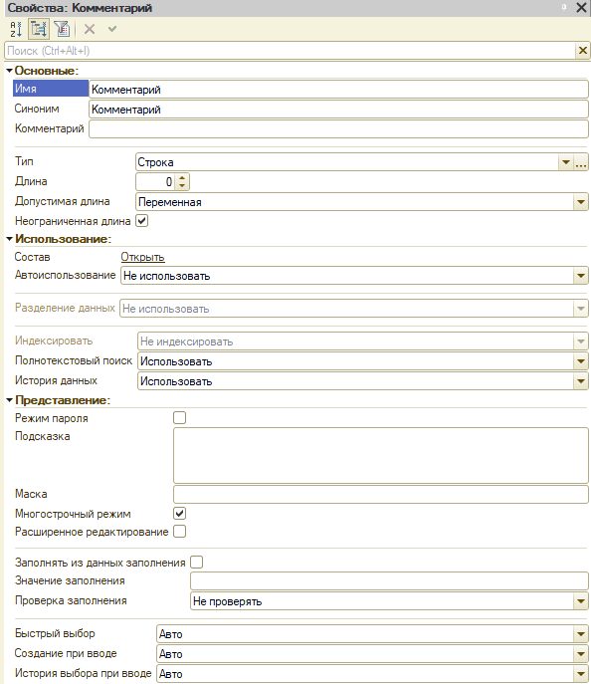  
   Изображение выглядит как текст

   Автоматически созданное описание
8. Пример создания константы **НаименованиеПолное**:  
   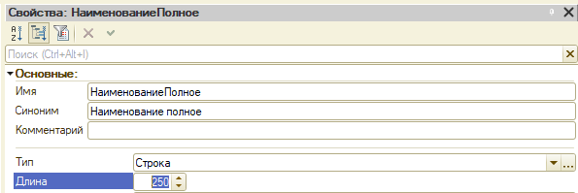  
     
   Все константы с общими сведеньями об организации:  
   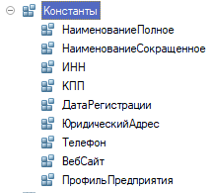
9. Создание общей формы с типом **Форма констант** со всеми выше созданными константами:  
   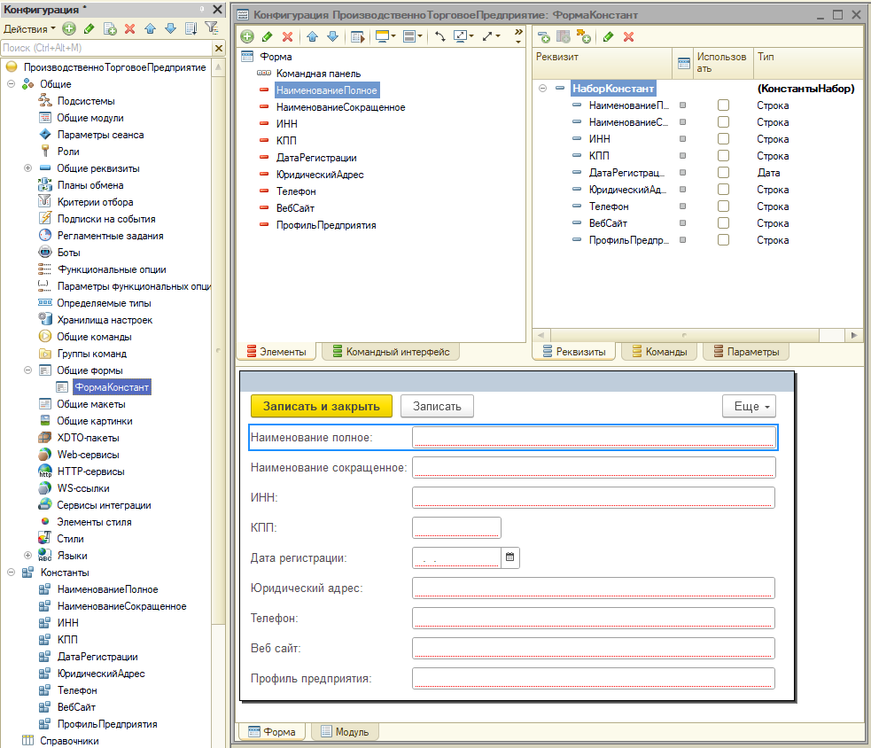
10. Основная форма помогла вывести все константы в одном окне:  
    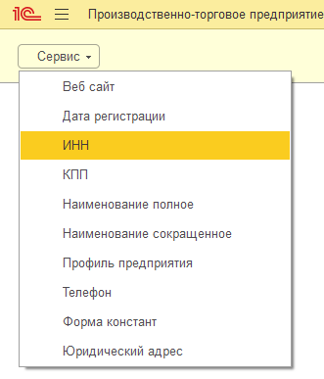  
    Изображение выглядит как текст

    Автоматически созданное описание
11. Создание перечисления **СтавкиНДС**, используя drag-and-drop:  
    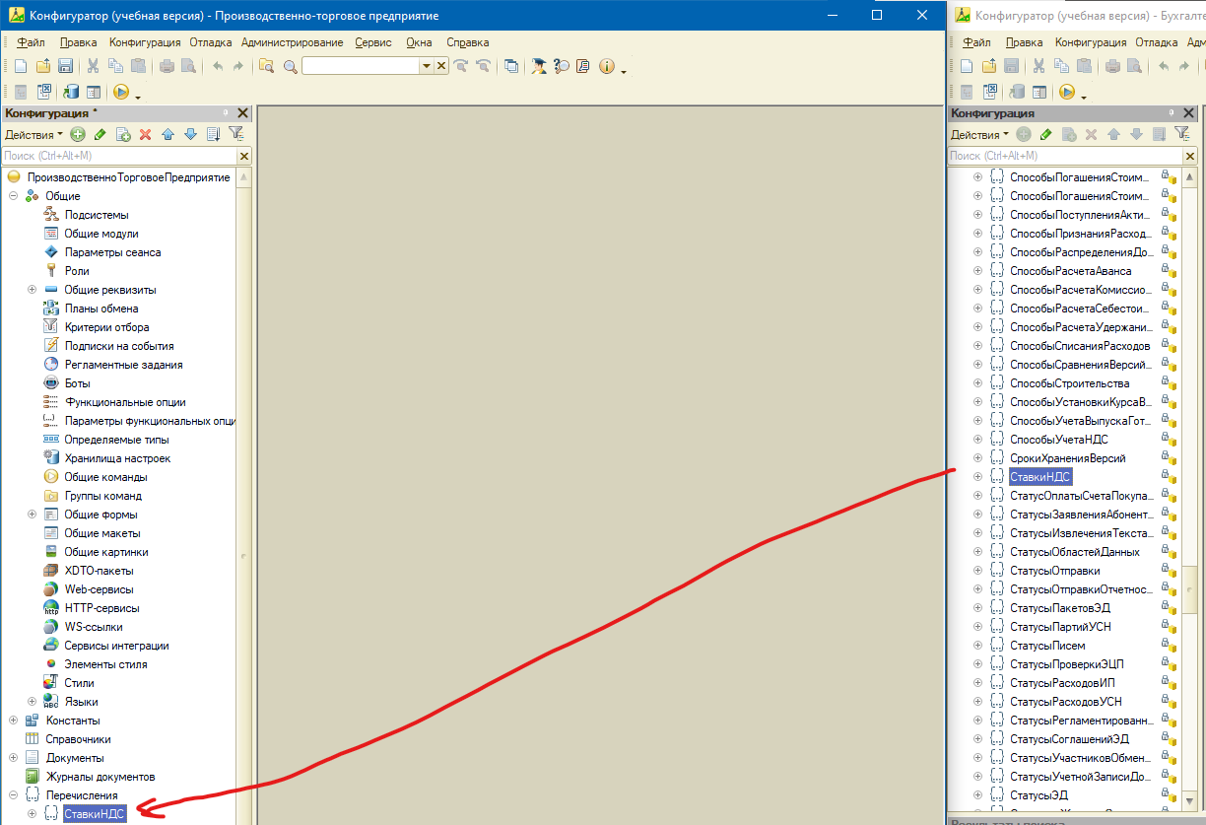
12. Все перечисления аналогично п.11:  
    Изображение выглядит как текст

    Автоматически созданное описание
13. Создание перечисления **ПолФизическогоЛица со** значениями «М» и «Ж»:  
    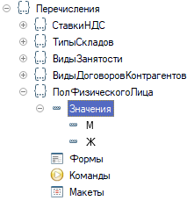
14. Создание справочника **Контрагенты** по примеру из описания ЛБ №1:  
    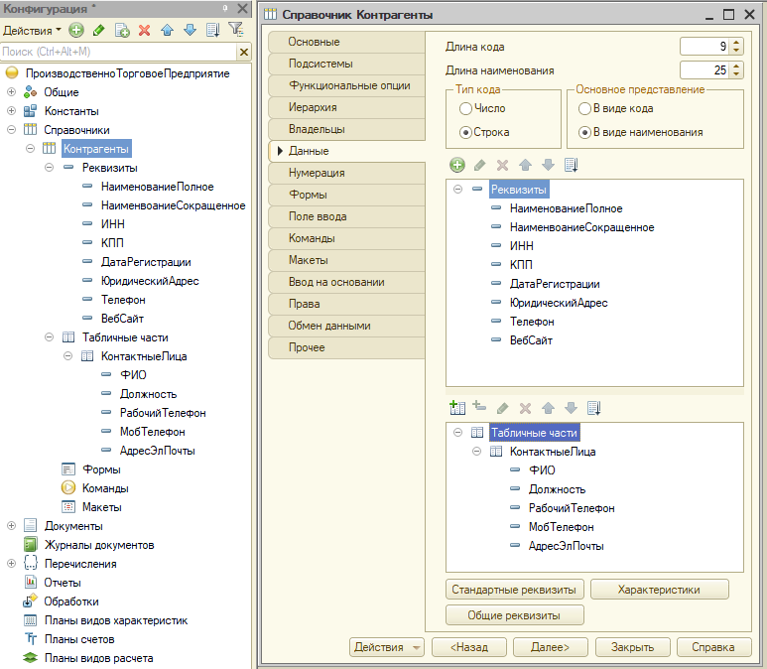
15. Создание справочника **Договоры**:  
    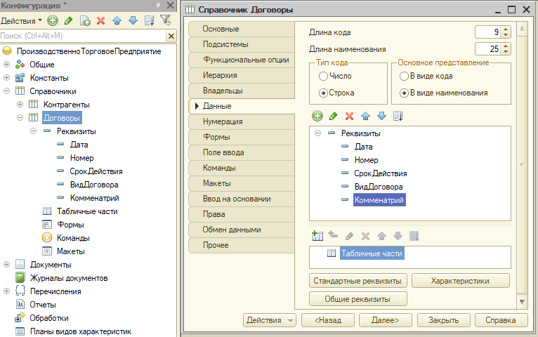
16. Создание справочника **ЕдиницыИзмерения** с набором единиц измерения в соответствии с профилем предприятия:  
    Изображение выглядит как стол

    Автоматически созданное описание
17. Создание справочника **Номенклатура:**Изображение выглядит как текст

    Автоматически созданное описаниеДля реквизита **Артикул** включим индексацию.
18. Создание справочника **Подразделения:  
    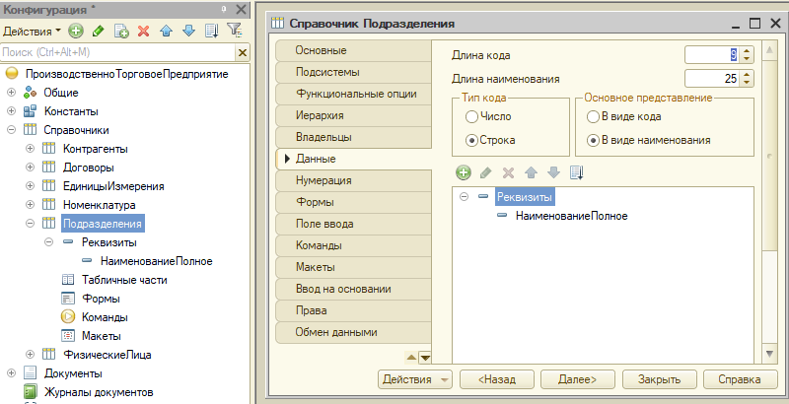**
19. Создание справочника **ФизическиеЛица:**  
    Изображение выглядит как текст, снимок экрана, внутренний

    Автоматически созданное описание
20. Создание справочника **Должности:**  
    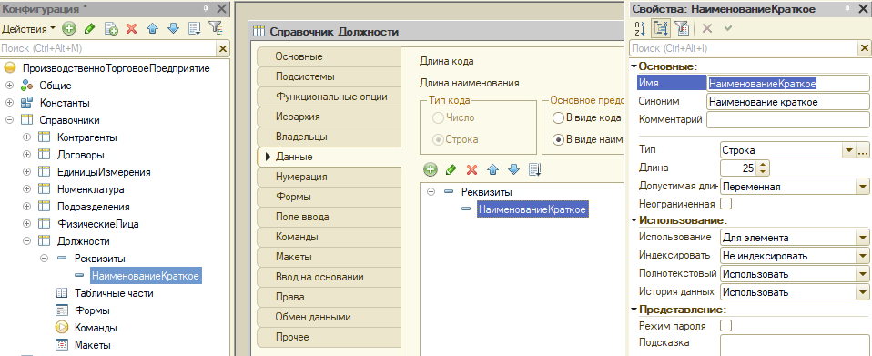
21. Создание справочника **Сотрудники:**  
    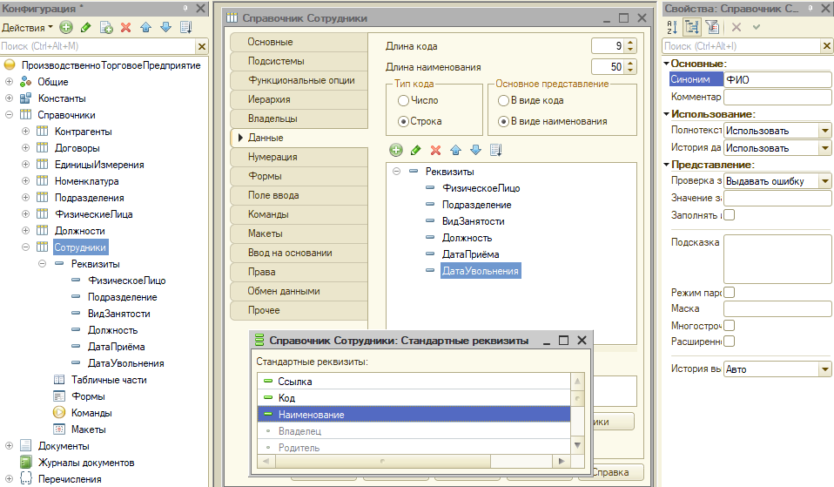
22. Создание справочника **Склады:**  
    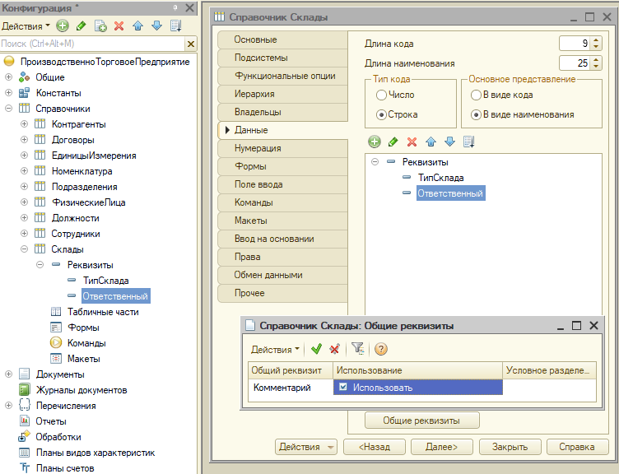
23. Заполнение справочников:  
    Изображение выглядит как стол

    Автоматически созданное описание  
    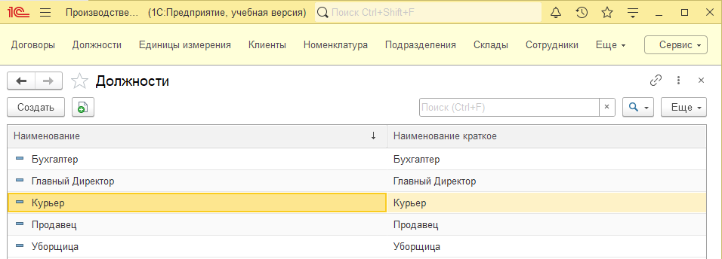  
    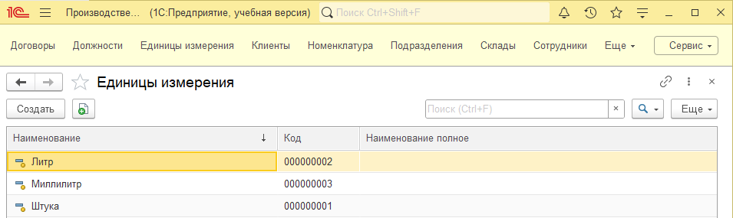  
    Изображение выглядит как стол

    Автоматически созданное описание  
    Изображение выглядит как стол

    Автоматически созданное описание  
    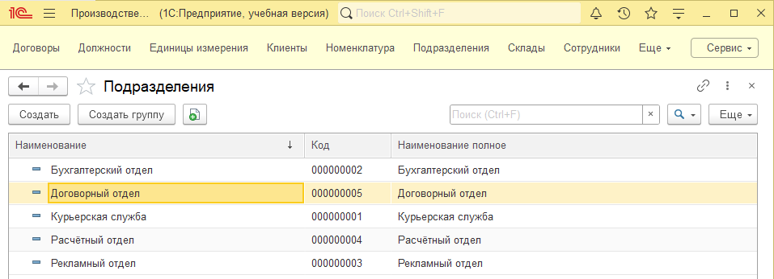  
    Изображение выглядит как стол

    Автоматически созданное описание  
    Изображение выглядит как текст

    Автоматически созданное описание  
    Изображение выглядит как стол

    Автоматически созданное описание
24. Удаление лишних объектов:  
    Помечаем на удаление то, что нам не нужно:  
    Изображение выглядит как текст

    Автоматически созданное описание  
    Затем помечаем на удаление:  
    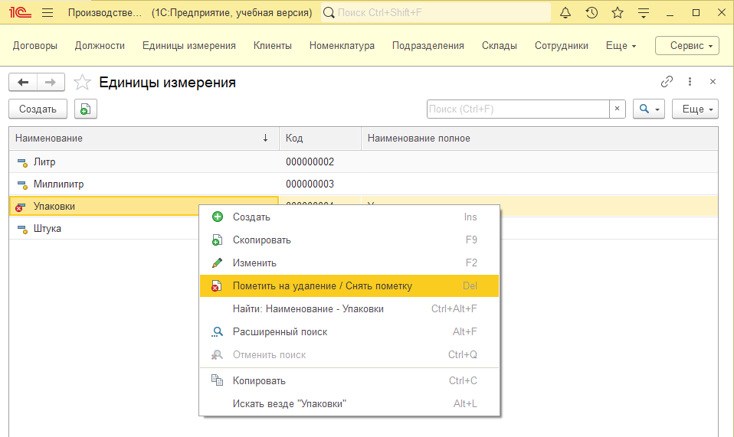  
    Затем с помощью кнопки «Удалить» удаляем выбранный объект:  
    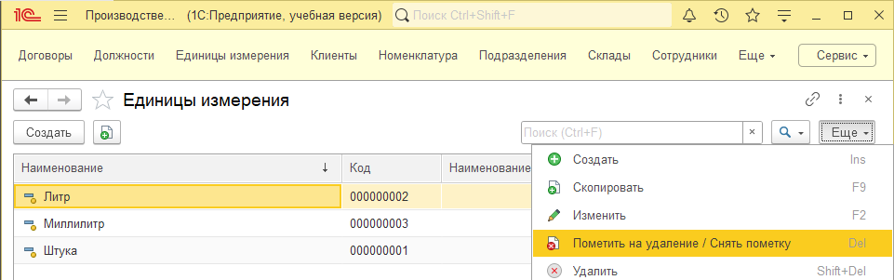
25. Пробуем режимы совместимости интерфейсов:  
    Режим **Такси**:  
    Изображение выглядит как текст

    Автоматически созданное описание  
    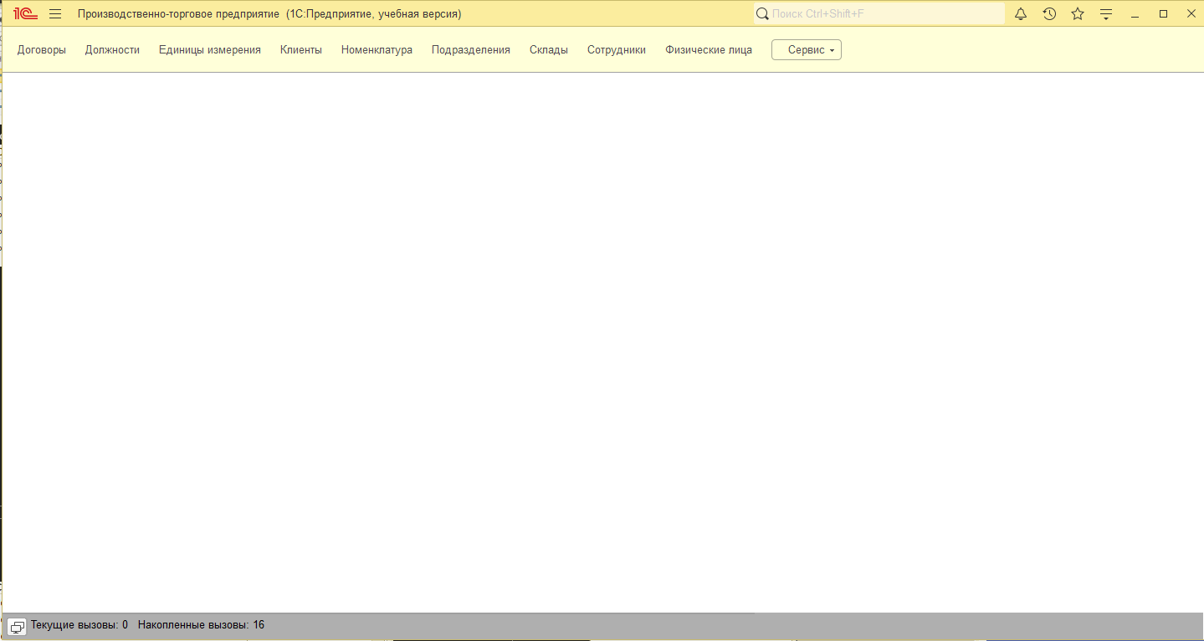  
    Режим **Версия 8.2**:  
    Изображение выглядит как текст

    Автоматически созданное описание  
    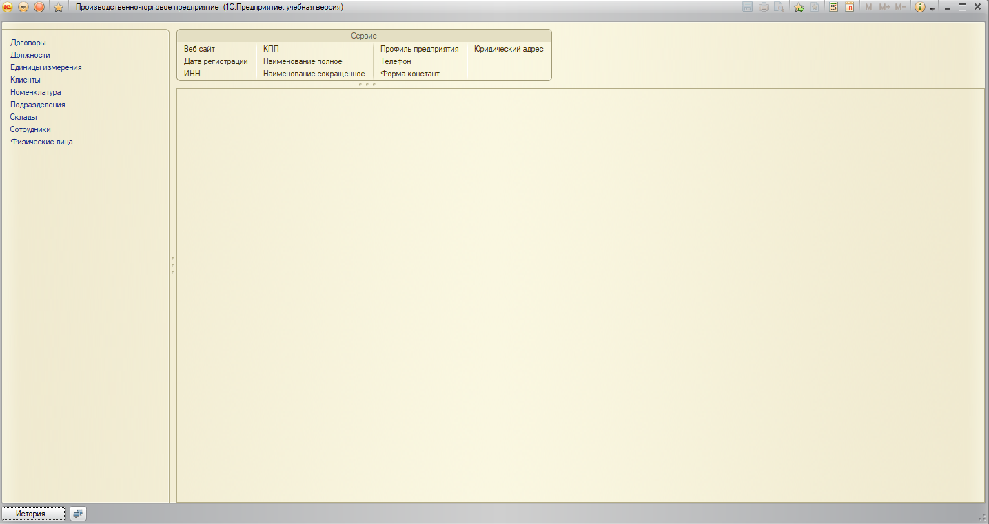
26. Команда **Настроить список**:  
    Изображение выглядит как текст

    Автоматически созданное описание  
    Команда **Изменить форму:**  
    Изображение выглядит как текст

    Автоматически созданное описание
27. Выгрузка информационной базы:  
    Изображение выглядит как стол

    Автоматически созданное описание
28. Структура данных модифицирована.
29. Добавлены всевозможные структуры данных.